光が丘だより

平成23年1月5日 NO 75

新年あけましておめでとうございます
昨年中は、保護者の皆様をはじめ、学校や地域の方々など、本当にたくさんの方々にお世話になり支えていただきました。心より深くお礼申し上げます。新しい年を迎えまして、改めて皆様と共に、手を携えて子どもたちを見守り、また、子どもたちと共に成長しつづける光が丘学園であることを心に銘じたいと思います。
さて、今年は辰年です。一般的には「辰」＝「竜・龍」と思われていますが、十二支の由来「漢書」によりますと「辰」＝「振」ふるう、ととのうの意味で草木の形が整った状態を表しているのだそうです。それが、後に覚え易くするために、十二支それぞれに動物の名が当てられて、辰は神話上の動物の龍が当てられたということです（ウィキペディアの受け売りです！！）。
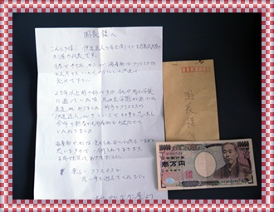
思えば、3.11東日本大震災の年が明けて、もしかしたら、これからこそが復興であり、私たちの力が問われるのかもしれません。ふるう、ととのうの辰年にふさわしい1年となるよう、私もまず自分のやるべき事をしっかりと見つめて、力を尽くしていこうと思います。
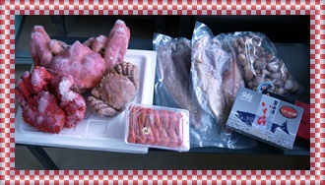
どうか平和で笑顔が輝く一年となりますように。

拝啓 伊達直人様
今年もまた、伊達様から子どもたちにたくさんのお年玉をいただきまして、ありがとうございました。昨年は全国各地で、あなたの善行が話題となって、光が丘学園にもいらっしゃった時は、子どもたちも職員も腰が抜けるほど、驚いたものでした。そして、頂戴したお年玉で、ソファとテーブルを購入して「タイガーマスクコーナー」を作らしていただきました。ここは、いつも子どもたちが集い、ゲームをしたり、語り合ったり、寝転んだり、勉強したり、時には涙をこぼしたり、そんなぬくもりのある場所となりました。本当にありがとうございました。昨年末12月2日、お届けいただいた1,000円札100枚のお年玉は、伊達様のお心遣いのままに元日の朝、伊達直人様のお名前入りの祝儀袋で１人１人お年玉としてお渡しいたしました。どの子も大切にしてくれると思います。今年も伊達様にとってすばらしき良き年となりますようお祈り申し上げます。
敬具
拝啓 サンタクロース 伊達直人様
昨年のクリスマスイブの日に、たくさんの海産物をプレゼントしていただき本当にありがとうございました。あんなに大きな毛ガニ、花咲きカニ、タラバカニは見たことがありません。小さな子どもたちは“後ずさり”するほどでした（笑）。お手紙を拝見して、２５年前の伊達様の想いにとても感動いたしました。そして、昨年の年頭にも届いた海産物の贈り主もカニ屋さんの伊達様であったとのこと、その節も本当にありがとうございます。頂戴した海の幸は大みそ日からお正月のごちそうとして、有り難くいただきます。これからもお身体を大切にお仕事頑張ってくださいませ。子どもたちも私たちも元気に頑張っていきます!!
敬具
感謝のクリスマスツリー＆米粉クッキー
12月に入ってすぐに“お世話になったあの方へありがとうを届けよう”月間が始まりました。食堂に1年間を通して学園の子どもたちが、様々な形でお世話になった方々のお名前やその様子の記録が掲示されました。そして、クリスマスまでに間に合うようにと松ぼっくりツリーの製作が始まりました。材料の買い出し、製作、お礼のカード作り、包装まで全部、子どもたちが心をこめた“手作り品”です。そして、近所の方には、直接、お届けに出向いて暖かな言葉をかけていただきました。

【米粉クッキー作りの様子】
開始前から楽しみにしている子多数で、始めるよーの言葉に皆、意欲的に集まってくれました。幼児さんからHくんやYくんまで、ひとりひとりが分担し、協力してクッキーをつくりました。わからない、できない小さい子には年上の子が付き添い、手伝ってくれたり、おいしいクッキーにしようと最後まで丁寧にやってくれたMちゃんなど、それぞれが思いやりや工夫を込めて参加してくれました。おかげで素敵なクッキーができました。近隣の方へは直接お届けし、外で除雪していた小児科の先生は、プレゼントを受け取り「あったかい」と一言。皆の気持ちがあたたかくてうれしかったよと言ってくれたように思います。皆の気持ちが、一年間お世話になった方へ届きますように…

－ 女子グループ 安部 佳代子 －

おもちつき
12／28 学園のおもちつきと、おもちをおいしく食べる手作り会が行なわれました。おもちつきには幼児さんから力自慢の高校生まで参加して、にぎやかに餅をつく音が響きました。今年の主役は、何といっても「手返し名人、そして、よもぎマイスター」のH君でした。
つき手のキネをかいくぐり、目にもとまらぬ早業で餅を返したかと思うと、コネコネと餅に手を入れながら「あったケェー」と温まっては、オイオイとツッコまれ、よもぎ餅の製作では自らよもぎを「テキトー」に入れこみながらも絶妙な配合で、風味豊かなよもぎ餅を演出してくれました。その後、疲れのためか、お昼前に昼寝をしていた姿は秘密です。
食堂では、つきたてのお餅をすばやくちぎって丸める子どもたち。もちろんつまみ食いの天国です。それから「我が家の味」にこだわりを持つ、お雑煮も作られました。にんじん、ごぼう、トリ肉、大根、かまぼこが入って本当においしい味つけでした。他にも、おしるこやベーコンチーズ餅、いちご大福もち、チョコもち、フルーツポンチもちなど、子どもたちのアイデアがいっぱいのおいしくって、楽しくって、お腹いっぱいのお昼ごはんとなりました。みんな、ありがとう!!
その後、満腹のためか、居眠りをしそうになった私のことは秘密の方向で…（笑）

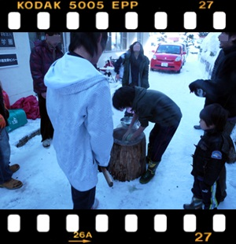

アルバイト募集
12月末、恒例の大そうじですが、今回は働き手としてアルバイトを募集したところ、たくさんの子どもたちから応募がありました。洗面所、トイレ、食堂、体育館と、それぞれの「現場」で現場カントクの職員の元、みんな本当によく頑張って働いてくれました。もちろん厳しい査定がありましたので、途中で遊びにいちゃったアルバイト諸君の賃金は容赦なくカットされましたが、最後までしっかりと働いてくれた多くのアルバイトの皆さんには【満額】の支給がありました。
そして、「ありがとう！」「ご苦労さま！」「おつかれさま！」の感謝の笑顔と共に、稼いだ賃金で子どもたちは、それぞれ、ハンバーガーショップやコンビニで好きなものを購入、今年の「打ちあげ会」を楽しみました。子どもたちにとっては、「報酬」をもらううれしさはもちろんですが、それよりも最後までやり遂げた達成感や仲間と力を合わせて仕事をした喜びやきれいにそうじができた満足感は、何ものにも代えられない宝物となったようです。
そして、アルバイトも、日に日に内容は濃くなっていく様子で、最終日の食堂そうじでは、子どもたちが家具の配置を考えて、みんなが使い易い食堂になるように工夫したり、自分で汚れた所に気付いて、そうじをしてくれました。現場カントク達は、アルバイトのみなさんの働く姿に教えられることがすごく多かったと言ってました。2011年のしめくくりにふさわしく、大そうじはみんなの「絆」を再発見できる現場となりました。

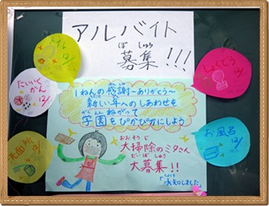

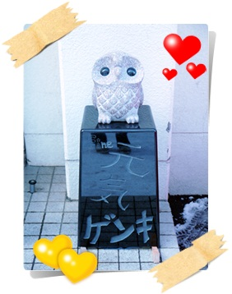
学園の新しい仲間 ふくろうさん
12／15 日本石材産業協会北海道支部の皆様から、ふくろうの石像を寄贈していただきました。台座には子どもたちが書いた「元気、げんき」の文字や絵が彫られていて、とても立派で温かみのある石像です。子どもたちは、毎朝、めんこいふくろうさんの頭をなでなでして、元気に学校に出かけていくようになりました。
ふくろうは「不・苦労」の意味や、福を招く知恵の神様の意味もあるとのことで、学園の新しい仲間として、すっかり人気者となりました。
吹雪の中、2時間近くかけて設置してくださった皆様、本当にありがとうございました。

１月の行事予定
1／1 元旦 初詣 1／2 初売り外出（札幌） 1／3 ボーリング・カラオケ・買い物外出（岩見沢）
1／10 学園スキー遠足（萩の山スキー場） 1／13 駒澤高校始業式
1／16 聖十字幼稚園 光陵中学校 栗山高校 岩見沢東高校 新篠津高校 始業式
1／17 南小学校 岩見沢農業高校 岩見沢東高校定時制 始業式
1／28 誕生会 1／30，31 新篠津高校臨時休業
ご厚志ご寄贈など感謝申し上げます。（ご芳名もれをお許しください。）１２月１日～３１日
太田米良様 伊達直人様 サンタクロース伊達直人様 小笠原千春様
吉成市英様 のじり美容室様 石川広子様 伊藤八重子様 菊池支郎様
国兼久美子様 北村沙織様 「多左衛門」様 斉藤克一様 荒川久仁子様
公南山明建設株式会社様 佐々木豊和様 杉山博慶様 清水哲夫様
クライムカンパニーパーラー帝王様 赤間由美様 岩見沢友の会様
日本石材産業協会 赤川勉様 駒沢保育専門学校様 日本鏡もち協会様
日の出交通株式会社様 萩生田ひとみ様 山岸史明様 黒田産業様
ローターアクトクラブ 加藤麻彩美様 日本キリスト教岩見沢教会様
千葉電気工業株式会社様 あくつクリニック様 株式会社セイコーマート様
フィリップモリスジャパン社様 梅原保様 北川めぐみ様 町田照一様
全国シャンメリー共同組合様 三菱東京UFJ銀行様 神楽サロン出版様
前野商店様 JXホールディング株式会社様 山谷和子様 皆川聡様
毎日新聞東京社会事業団様 Hotto Motto様 ジュスネット株式会社様
JAグループ北海道様 北海道フットボールクラブ様 株式会社ホクビー様
村形勇樹様 北海道新聞社会福祉振興基金様 JAPANヘアグループ藤田享敦様
NSメディア中振克己様 舘重機工業舘秀康様 ローソン岩見沢インター前店様
株式会社とっぴー様 ワールドメイド様 小太刀昭三様 小太刀仁幸様
明治安田生命保険相互会社岩見沢営業所様 田村様 赤いリボンめーぷる倶楽部様 北海道コカ・コーラボトリング岩見沢営業所様
岩見沢歳末たすけあい運動実行委員会様 子供に伝えるクラシック製作委員会様
三笠市社会福祉協議会様

号 外
元旦の朝、学園の郵便受けの中に、1通の厚みのある封筒が入っておりました。
中には「伊達直人」様から子どもたちへのお年玉が！！1人1人のために丁寧に
ポチ袋に分けられていて『出来れば、子供達のお年玉に使ってほしいと思います』と
書かれたお手紙が添えられていました。
ありがとうございました。もちろん、子どもたちにお年玉としてお渡ししました。
心より感謝申し上げます

